仁宝电子科技有限公司企业介绍
仁宝电子科技集团，从1984年起致力于计算机外设产品的研发设计，以成为世界级计算机产品专业研发与制造厂商，所生产的计算机产品也质量兼俱，更以稳健的步伐朝向通讯领域发展。为了架构全球运筹体系，仁宝在大陆，韩国，美国及英国相继成立:，提供客户弹性及快速的服务，并成为一个国际知名的计算机通讯制造厂。连续荣膺美国商业周刊 (Business Week) 世界科技100强，DELL公司全球供货商“最佳质量奖”。 2007年10月公司在全球知名投资理财杂志富比士(Forbes)，获得其「亚洲制造业50强」荣誉称号。目前公司生产的笔记本计算机在全球市场份额已占25%以上，是全球第二大笔记本型制造厂商。
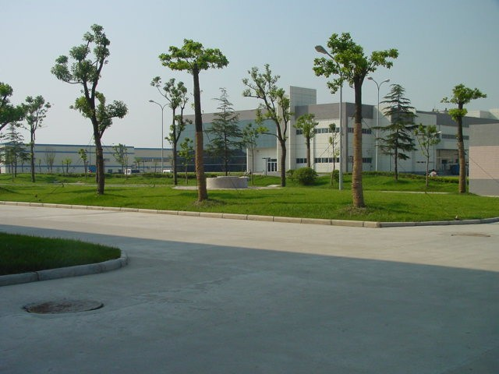
仁宝计算机集团之昆山厂──地处上海经济圈中一个重要的新兴工商城市江苏省昆山市──是世界级笔记本型计算机专业研发与制造商。公司秉持超越、诚心、和谐的经营理念创业，结合全体员工的智慧不断发展壮大。目前已有员工35000余人，产品深受世界主要客户之一流评价。公司致力于提供员工良好的工作、学习、成长和实现成功的环境。

员工福利简介
- 完善的教育体系，配合员工个人生涯规划。
- 公司设有百货超市、电话超市、网吧、医务室、图书室、棋牌室、并配置电视区、篮球区、羽毛球区、乒乓球区，为丰富员工的业余生活及身心照顾提供了良好的保障。
- 中秋联谊会，小吃街及外聘歌舞乐团提供娱乐节目。
- 年终忘年会，公司提供现金及高价礼品等摸彩奖品。
- 公司每年组织员工赴太湖、西山等地旅游。
- 每月根据个人表现考核一次，可另享有绩效奖金
- 每年年底依公司营运绩效发放年终奖金。
- 员工在职期间除享受国家的法定节假日外，还享有事假、病假、年假等多种假期。
- 公司安排住宿，每层楼均有完善的卫生设施及浴室，住宿员工酌收住宿管理费用(1元/天)，宿舍内夏季/冬季设有中央空调(1元/天)。
- 公司拥有多样化餐厅，员工可自由选择菜色，酌收费用，公司免费提供6元/餐的工作餐，超出部分由员工承担，加班餐免费。

招工要求

1)年龄=16-35；视力=裸眼0.8以上。
2)身高=男1.65m以上、女1.50m以上；学历=高中或中专。
3)具备条件=身体健康、能吃苦耐劳、作风正派、会普通话、手指灵巧、反应灵敏及抗压力强。
所需证件及资料
- 参加面试人员需提供身份证原件及 身份证复印件4张。
- 近期免冠1寸照片4张。
工作时间
  - 公司正常工作日为每周五天；如因公司生产需要加班，加班费另计。
  - 每天工作8小时
上班时间分为白班（08:00~17:00）与晚班（20:00~05:00）。
  - 一般平时加班时间为2小时（加班系数×1.5）
白班加班时间17:40~19:40；晚班加班时间05:40~07:40。
  - 一般假日加班时间为8小时（加班系数×2）
白班加班时间08:00~17:00；晚班加班时间20:00~05:00。
  - 国假加班（加班系数×3）
  - 夜班补贴8元/天；工作餐费补助156元/月，加班餐免费。
薪资结构
    - 薪资：2280元。
    - 加班费
19.66元/小时（平时）；26.21元/小时（例假）；39.31元/小时（国假），综合工资5200-6100元。


公司地址：江苏昆山市出口加工区第三大道25号
人力资源部招募课

